 [Перевод: английский - русский - www.onlinedoctranslator.com](https://www.onlinedoctranslator.com/ru/?utm_source=onlinedoctranslator&utm_medium=doc&utm_campaign=attribution)

Голландские и немецкие коммунистические левые (1900-68)

Исторический материализм

Серия книг

*Редакционная коллегия*

Себастьен Бадген (Париж)Дэвид Бродер (Рим)Стив Эдвардс (Лондон)Хуан Григера (Лондон)Марсель ван дер Линден (Амстердам)

Питер Томас (Лондон)

том 125

Названия, опубликованные в этой серии, перечислены в[*brill.com/hm*](http://brill.com/hm)

Голландцы и немцы

Левые коммунисты (1900-68)

«Ни Ленин, ни Троцкий, ни Сталин!» «Все рабочие должны думать сами!»

*К*

Филипп Бурне

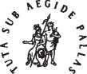

БРИЛЛЬ

Лейден | бостон

Эта работа представляет собой переработанный и английский перевод итальянского издания, озаглавленного Alle origini del comunismo dei consigli. Storia della sinistra marxista olandese, опубликованная издательством Graphos в Генуе в 1995 году.

переработанная версия докторской диссертации автора, представленная Парижскому университету в 1988 году.

Данные каталогизации публикаций Библиотеки Конгресса доступны в Интернете по адресу[*http://catalog.loc.gov*](http://catalog.loc.gov/)

Шрифт для латинского, греческого и кириллического шрифтов: «Brill». Посмотреть и скачать:[*brill.com/brill-шрифт*](http://brill.com/brill-typeface).

isn1570-1522

isbn 978-90-04-26977-4 (в твердом переплете)

испн 978-90-04-32593-7 (электронная книга)

Copyright 2017 Koninklijke Brill nv, Лейден, Нидерланды.

Koninklijke Brill nv включает в себя издательства Brill, Brill Hes & De Graaf, Brill Nijhoff, Brill Rodopi и Hotei Publishing.

Все права защищены. Никакая часть этой публикации не может быть воспроизведена, переведена, сохранена в поисковой системе или передана в любой форме и любыми средствами, электронными, механическими, путем фотокопирования, записи или иными, без предварительного письменного разрешения издателя.

Разрешение на фотокопирование материалов для внутреннего или личного использования предоставляется Koninklijke Brill nv при условии, что соответствующие сборы уплачиваются непосредственно в Центр проверки авторских прав, 222 Rosewood Drive, Suite 910, Danvers, ma 01923, USA. Тарифы могут быть изменены.

Компания Brill приложила все разумные усилия, чтобы отследить всех правообладателей на любой защищенный авторским правом материал, использованный в этой работе. В тех случаях, когда эти усилия не увенчались успехом, издатель приветствует сообщения от владельцев авторских прав, чтобы можно было сделать соответствующие подтверждения в будущих изданиях и решить другие вопросы, связанные с разрешениями.­

Эта книга напечатана на бескислотной бумаге и изготовлена ​​экологически безопасным способом.

*В память*

Констан (Стэн) Поппе (1899–1991)Максимилиан Рубель (1905–1996)

Серж Брисианер (1923–1997), Нго Ван (1913–2005), Морис Бринтон (1923–2005), Пол Аврич (1931–2006) и

Кахо Брендель (1915-2007)

Содержание

**Благодарности**икс

**Иллюстрации**xi

**Введение**1

***От трибунизма к коммунизму (1900-1918 гг.)***

**1. Истоки и формирование «трибунистского» течения (1900–1914 гг.)** 11

**2 Паннекук и «голландский» марксизм во Втором Интернационале**82

**3. Голландское трибунское течение и Первая мировая война (1914-1918 гг.)** 132

***Голландские левые коммунисты и мировая революция (1919-27)***

**4 Голландские левые в Коминтерне (1919-20)**177

**5 Гортер, капд и Фонд Коммунистического рабочего Интернационала (1921-1927)**226

***Гик с 1927 по 1940 год***

**Введение к части 3: Группа интернациональных коммунистов: от левого коммунизма к советскому коммунизму**277

**6Рождение гики (1927-33)** 292

1. **К новому рабочему движению? Отчет Совета-коммунизма (1933-5)**327
2. **На пути к государственному капитализму: фашизм, антифашизм, демократия, сталинизм, народные фронты и «неизбежная война» (1933–1939)**380
3. **Голландские коммунисты-интернационалисты и события в Испании (1936-1937 гг.)**407

***Совет-коммунизм во время и после войны (1939-68)***

1. **От «Фронта Маркс-Ленин-Люксембург» к Коммунистической связи**

***Спартак*(1940-42)**431

1. **Коммунистическая связь Спартак и Совет-коммунист**

**Текущий (1942-68)**456

**Заключение**517

**Процитированные работы**533

**Дальнейшее чтение**550

**Адреса архивных центров**614

**Акронимы**615

**Показатель**622

Благодарности

Я хотел бы особенно поблагодарить Международный институт социальной истории, Амстердам (iisg), Arbejder-bevaegelsens Bibliotek og Arkiv, Копенгаген (aba), Schweizerisches Sozialarchiv, Цюрих, Bibliotheque de Documentation Internationale Contemporaine, Нантер (bdic), Международный центр исследований анархизма в Лозанне (cira) и Историческая комиссия в Берлине, без которых эта работа (первоначально докторская степень в университете Париж-и-Сорбонна) была бы невозможна?­­­

Спасибо покойному и очень скучающему профессору Жаку Дрозу (1909–1998), а также профессору Жоржу Кастеллану (1920–2014) за его поддержку в получении докторской стипендии в бывшей Восточной Германии всего за несколько лет до падения Берлинской Стена. Я хотел бы поблагодарить персонал Государственной библиотеки, Восточного Берлина и архивов в Потсдаме и Мерзебурге за их помощь. Эта помощь не обошлась без трудностей, учитывая невозможность доступа к секретным архивам, в частности к архивам ex-iml (Института «марксизма-ленинизма»), которые сегодня находятся в свободном доступе в объединенном Берлине.­

Я особенно обязан Кахо Бренделю, старому активисту гика, и Герду Каллезену из Копенгагенской аба за тексты, которые они согласились предоставить мне. Несмотря на «разногласия» по поводу наших различных интерпретаций советского коммунизма, Кайо Брендель не преминул предоставить мне бесценные биографические заметки и исторические данные. Более того, у него хватило терпения прочитать все мои работы и передать мне свою братскую и меткую критику.

Есть много других, кому я обязан за их помощь: Фред Ортманс и Кейс Айпелаан (Нидерланды); Ганс Шафранек и Георг Шойер (Австрия), последний - активист Революционных коммунистов Германии (РКД), погибший в 1996 году; историки Артуро Перегалли, скончавшийся в 2001 году, и Бруно Бонджованни (Италия); Готфрид Мергнер, умерший в 1999 г., и Ханс Манфред Бок (Германия); Марк Шипвей и Адам Бьюик (Великобритания); Нильс (Норвегия); Анри Симон; и Женни Леви-Прюдоммо (Франция, дочь Андре Прюдоммо), которую я благодарю за то, что она одолжила мне собрание ее отца Kommunistische Arbeiter Zeitung от kap d's.

1 Тезис (22 марта 1988 г.): Основы Международного совета - Коммунистическое течение - Голландские левые коммунисты (1907-50). От трибунизма к «советизму». В состав жюри вошли: Антуан Прост, профессор Paris-i; Мадлен Ребериу, профессор Парижского университета VI II; Пьер Бру, профессор Гренобльского университета; Ханс Манфред Бок, профессор политологии Кассельской высшей школы.

Я хотел бы отдать дань памяти таким активистам, как Ян Аппель (1890-1985), делегат капд на Втором и Третьем конгрессах Коминтерна, член­

gic в 1930-х годах; и Бен Сихес (1908-81), бывший член группы; а также Стэна Поппе (1899–1991), с которым у меня была возможность участвовать в политических дискуссиях. Эти три старых активиста своим драгоценным живым свидетельством стимулировали мое исследование. Они были для меня доказательством того, что дух советского коммунизма все еще жив сегодня.

Некоторые предложения и критические замечания со стороны Мадлен Ребериу (1920–2005), Пьера Бру (1926–2005), памяти которых я здесь преклоняюсь, Ханса Манфреда Бока и Антуана Проста были очень ценны при переписывании и расширении некоторых глав моей книги. докторская диссертация.

Иллюстрации

**Часть 1: Голландские левые социалисты и коммунисты до 1923 г.**

**(Рис. 1-14)**

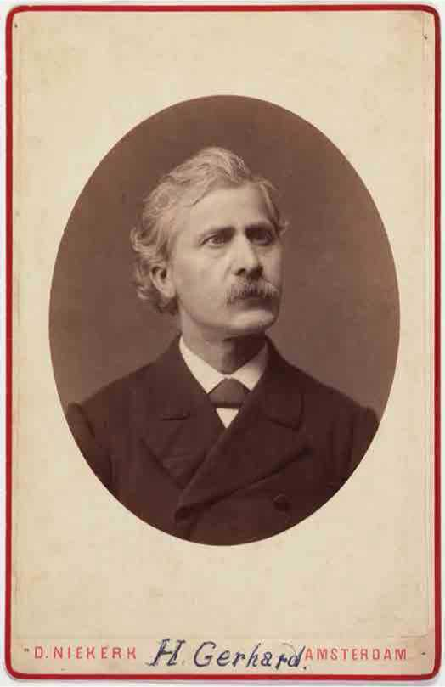

фигура 1 Хендрик Герхард (1829-1886), «отец социализма» в

Нидерланды

фотограф д. никерк. источник: международный институт социальной защиты населения (iisg) амстердам, bg a5/331 (фото)

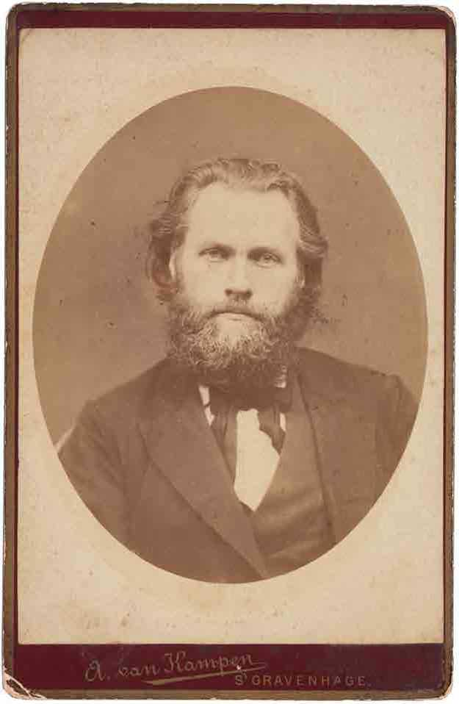

Рисунок 2 Фердинанд Домела Ньювенхейс (1846–1919), евангелическо-лютеранский проповедник, лидер Социал-демократической связи (СДБ) в 1881 г., член парламента в 1888 г. Разочаровавшись в парламентских методах, он стал ведущей фигурой голландской и международной анархизм.

фото: 1886 г. фотограф: а. Ван Кампен. источник: iisg amsterdam bg a58/1722 (фото)

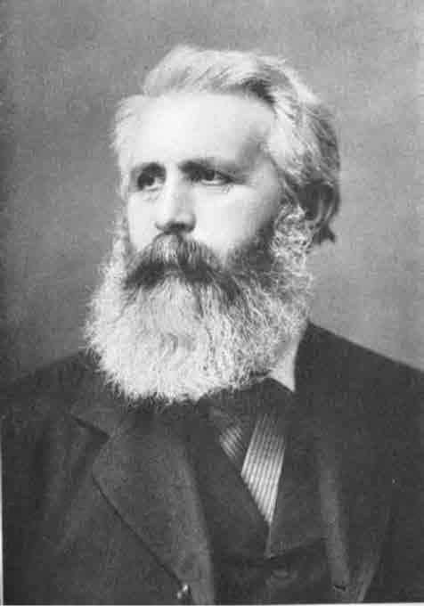

цифра 3 Йозеф Дитцген (1828-1888), авторПрирода

работы человеческого мозга (1869 г.), которая повлияла на философию Антона Паннекука и коммунизм голландско-немецкого совета. Фото: ок. 1888 г.

источник:[*libcom.org*](http://libcom.org/)

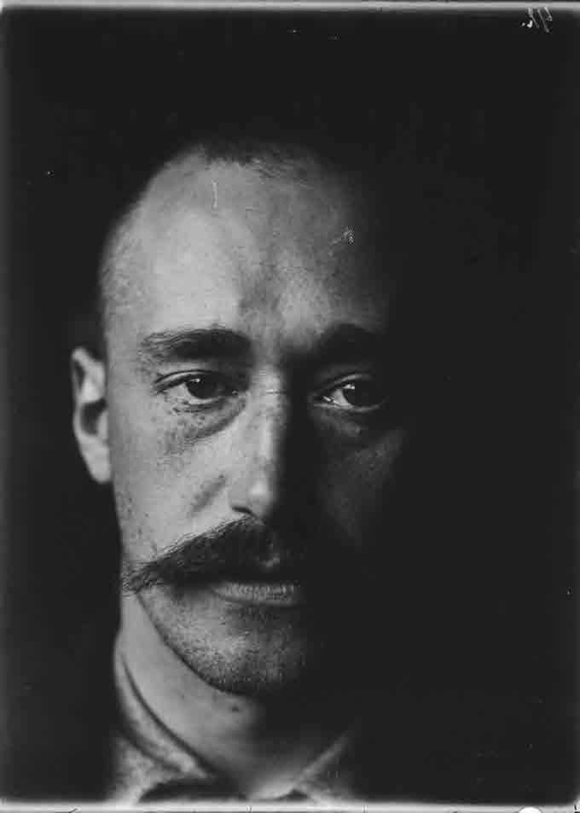

цифра 4 Франк ван дер Гус (1859–1939), редактор в 1885 г.Nieuwe Gids, литературное обозрение

из Tachtigers, в 1894 году, с Питером Йеллесом Трульстра и Хендриком Шпикманом, одним из 12 апостолов du sdap, в 1896 году основателем марксистского обзораDe Nieuwe Tijd, переводчик «Капитала» Маркса на голландский язык. Фото: ок. 1892 г.

источник: prentenkabinet, университетская библиотека Лейдена, wits01: pk-f-e165 стеклянный негатив

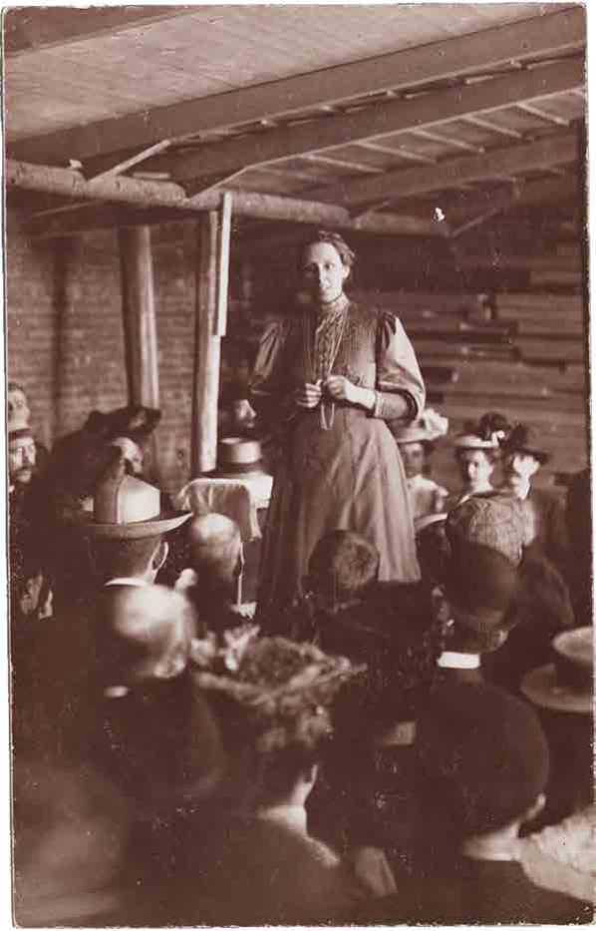

рис. 5 Выступление Генриетты Роланд-Холст-вандер Шальк (1869-1952), теоретического деятеля массовых забастовок 1906 года, в контакте с такими радикальными марксистами, как Карл Либкнехт, Роза Люксембург и Лев Троцкий; в 1919 г. встала на сторону КПН вместе с Германом Гортером, Антоном Паннекуком и левой коммунистической фракцией партии. После разрыва с КПН в 1927 году она стала «религиозной социалисткой». Фото: ок. 1903 г.

источник: iisg amsterdam, bg a11/862

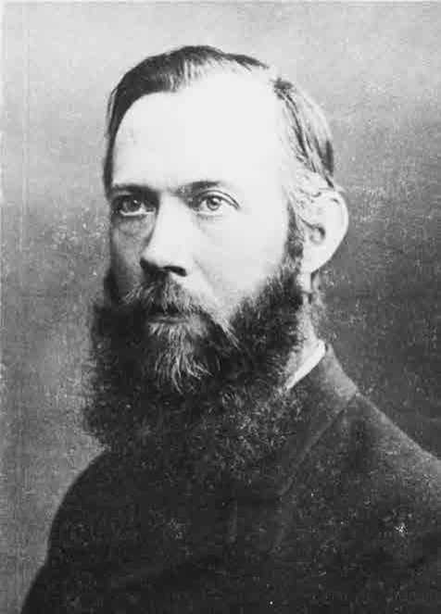

1. Антони Паннекук во время преподавания в Social

Школа демократической партии в Берлине, ноябрь 1906 — нач. 1910.

источник: iisg amsterdam, bg a58/172 (фото)

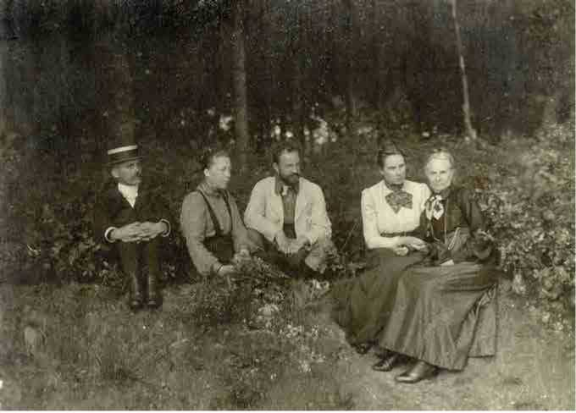

1. Герман Гортер, ВизГортер, Ричард Роланд Холст, Генриетта Роланд Холст и ее

мать на Бюссе-Хайде, недалеко от Зундерта, Нидерланды. Фото: ок. 1908 г.

источник: Леттеркундиг музей (литературный музей), Гаага, ppn: 318709503

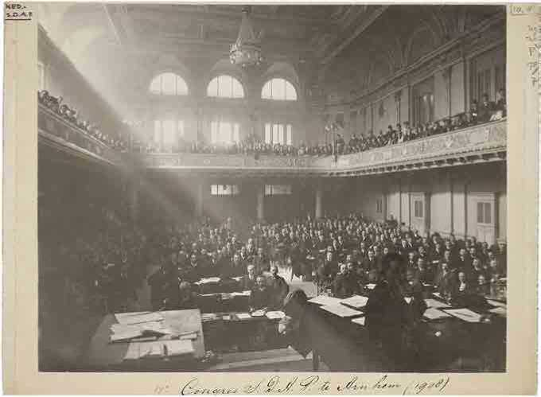

1. Съезд sdap в Арнеме, 19–21 апреля 1908 г. Сразу после съезда ревизионистские лидеры уволили редакторов-марксистов из местной социалистической печати. Это было подлинным началом трибунистской оппозиции.

источник: iisg amsterdam, bg b10/431 (фото)

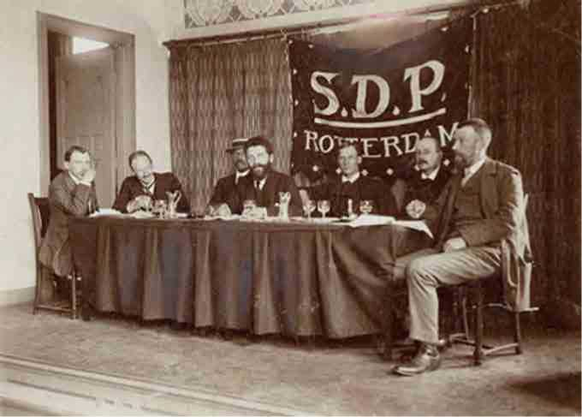

1. Руководящий комитет СДП Роттердамский конгресс, 28 мая 1911 г. Слева направо

справа: Сэм де Вольф, Виллем ван Равестейн, Герман Гортер, Дэвид Вейнкоп, Луи де Виссер, Геррит Маннури и Ян Сетон.

источник: wikimedia commons. фотография: Джо. б. Эгнер (Гравенхейдж), 1911 год.

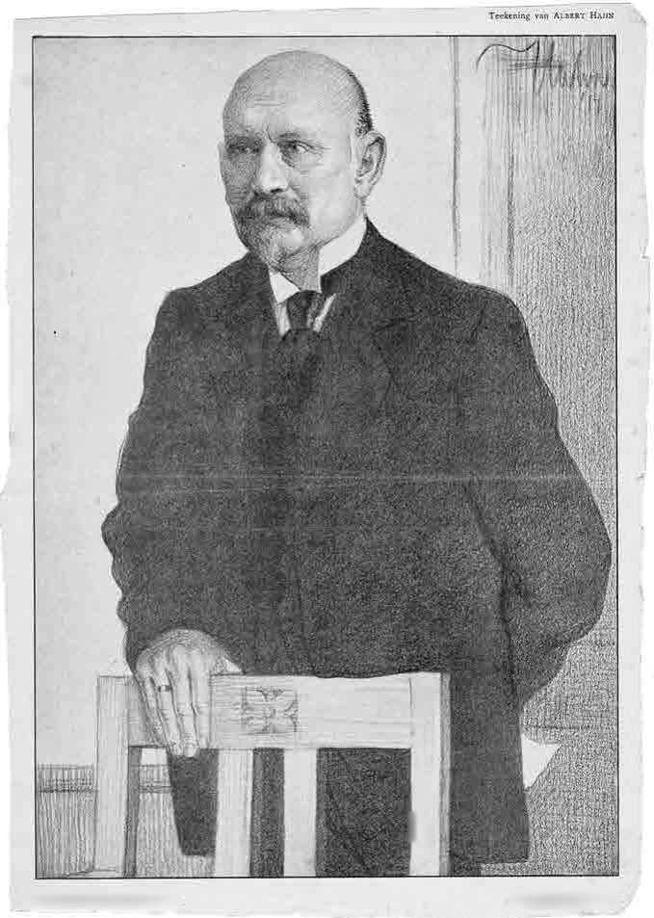

WH ФЛИГЕН

ОНЗЕ КАМЕРЛЕДЕН

**я**

1. Виллем Хубертус Флиген (1862–1947), типограф, редакторХет Волк. Как реформатор, сторонник участия СДАП в правительстве в 1913 г., противник «революционной попытки» Труэльстры в ноябре 1918 г. Гравюра Альберта Гана. 1914. источник: iisg amsterdam, bg c1/202.

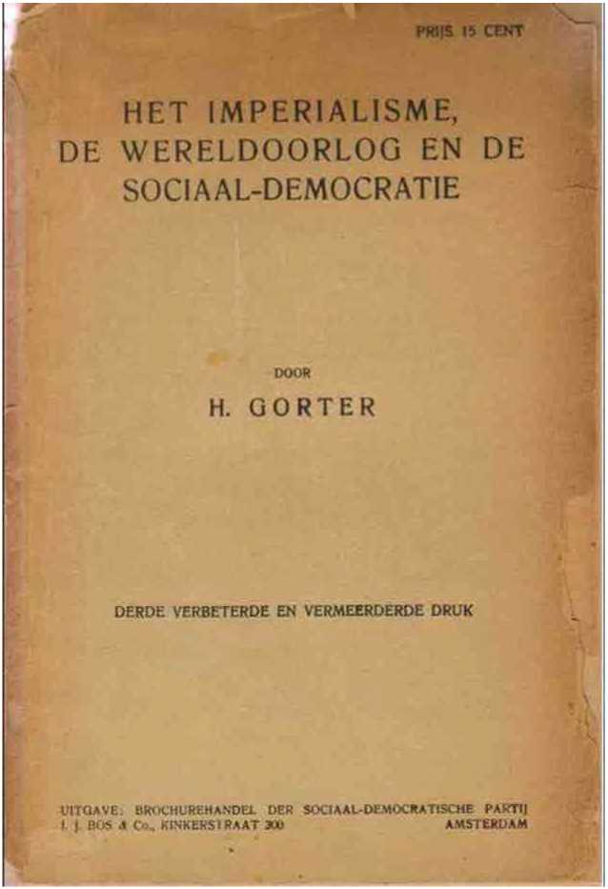

1. Брошюра Гортера против первой мировой войны и роли социал-демократии, изданная в 1915 г. СДП.личная коллекция

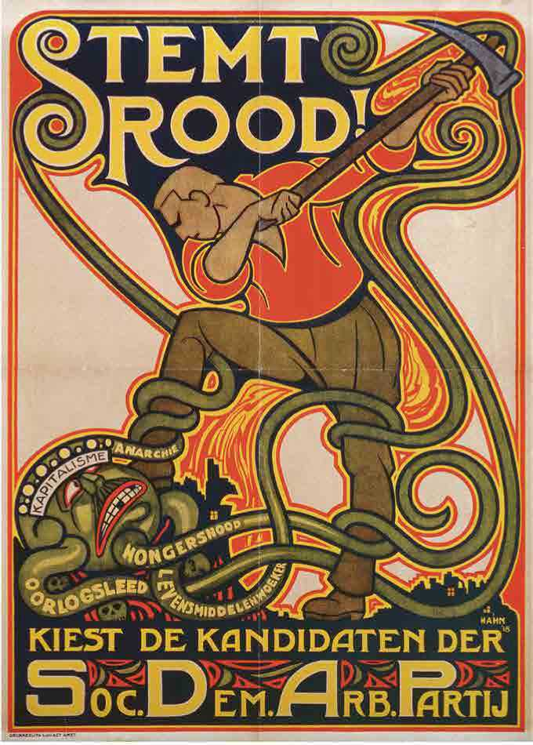

1. Голландский предвыборный флаер 1918 г. (Голосуйте красным! / Выберите кандидатов от Социалистической

Демократическая рабочая партия [мыло]). Художник: Альберт Хан (1877-1918).

источник: iisg, amsterdam, bg g1/68 (брошюра)

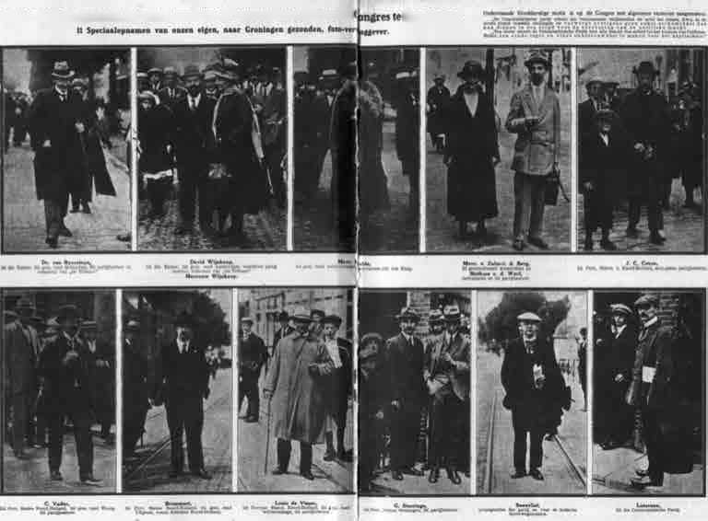

КрониМ*>'-

Mollandwhe lotyewlkl. Рр»олул>онн«ирм. коммунмрн лийдем бм

рис. 13 Гронингенский конгресс КПН, 28–29 июня 1919 г. Присутствуют крупнейшие деятели «голландского большевизма»: Ван Равестейн, Давид Вейнкоп, Ян Сетон, Луи де Виссер, Г. Стерринга, Хенк Сневлит. Баренд Лютераан, глава антипарламентаристской оппозиции, последний справа внизу, скоро покинет КП, чтобы основать КПН. источник: het leven, 8 июля 1919 г. перепечатано dennis bos, barend luteraan 1878-1970, vele woningen, maar ner gens een thuis, het spinhuis, амстердам, 1996 г.

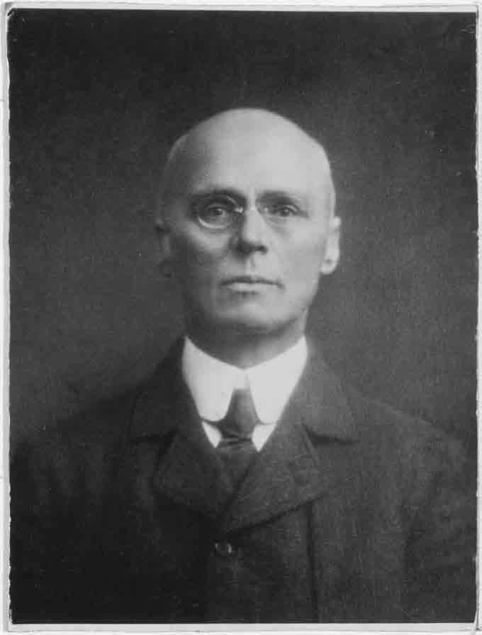

Рисунок 14 Герман Гортер, автор Offener Brief an den Genossen, Ленин, Берлин, 1920 г., был разочарован расколом немецкой капд в 1922 г.

источник: музей Леттеркундиг (литературный музей), гаага, 6041 ii 001. фото: 1923 г.

**Часть 2: Немецкие коммунистические левые, 1918-1945 гг. (рис. 15-37)**

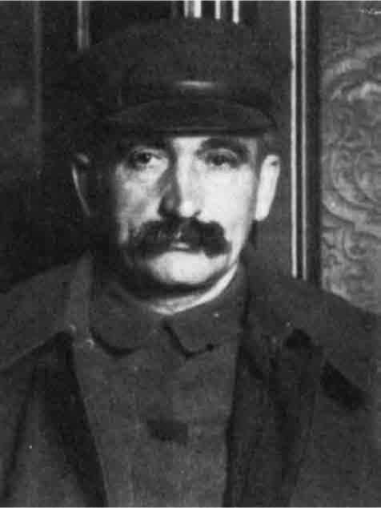

1. Генрих Лауфенберг, псевдонимКарл Эрлер, председатель совета рабочих и солдат Гамбурга (28 декабря 1918 г.), руководитель национал-большевистского направления в КПД, затем в КАП

источник: государственный архив хамб ур г

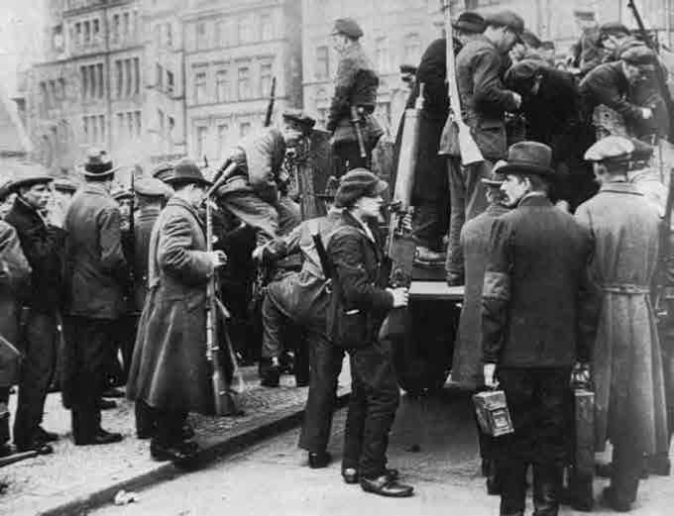

1. Члены Рурской Красной Армии. Рур, Дортмунд, март 1920 г., отправляясь на фронт сражаться с рейхсвером и частями добровольческого фрайкора.

источник: викимедиа

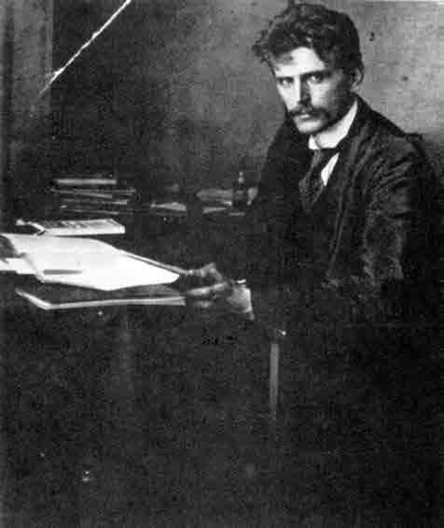

1. Карл Шредер (Ян Бик), член СДПГ в Берлине, 1913 г., затем КПД в ноябре 1918 г., лидер КРПД, 1920-22 гг.

фото: ок. 1912. источник:[*www.left-dis.nl*](http://www.left-dis.nl/)

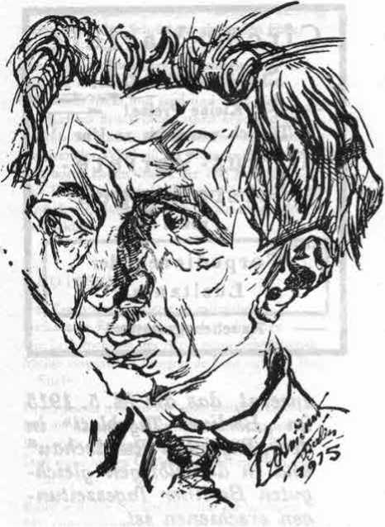

Портрет Франца Пфемферта работы художника-экспрессиониста Людвига Мейднера (1884–1966), Берлин, 1915 год. Франц Пфемферт был редактором журнала.Die Aktion (1911-1932), литературный критик и фотограф. Он был крупной фигурой капд с 1920 по 1921 год, а затем и движения союзов (аау и аауэ). Он умер, как Троцкий, Отто Руле и Виктор Серж, в изгнании в Мексике. источник: die aktion nr. 1-2, Берийн, 1915, с. 464

рисунок 18

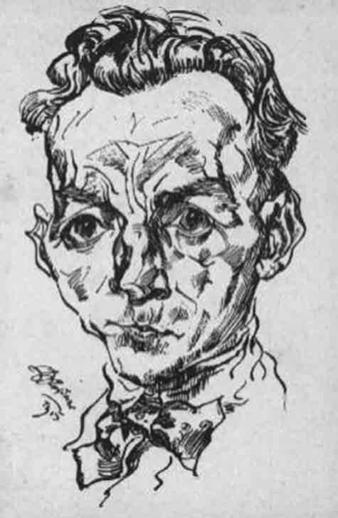

рисунок 19 Портрет Оскара Канеля (1888-1929), поэта-экспрессиониста, работы художника-экспрессиониста Людвига Мейднера. Ослар Канель, редактор журнала Die Aktion, был видным деятелем капд в Берлине в 1920-1921 гг., а затем аау-е в 1922-1929 гг.

источник: die aktion nr. 27-28, Берийн, 1916, с. 624

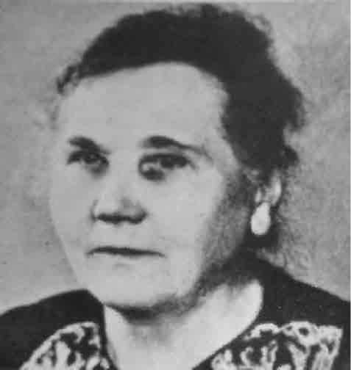

рис. 20 Минна Фафиауэр (1875-1949), нарком просвещения Брауншвейгской Социалистической Республики ((10.11.18-22.02.19), первая женщина-министр в Германии. С 1920 по 1933 год работала в капд и фа уд. После 1933 г. участник подпольной группы Рабочего коммунистического союза, неоднократно попадал в фашистские тюрьмы. Фото 1919 г.

источник: minna faBhauer - die erste Ministryin deutschlands wurde heute vor 135 jahren geboren, kulinaria katastrophalia, 10 октября 2010 г. ([*http://*](http://goo.gl/0pb9y7) [*goo.gl/0pb9y7*](http://goo.gl/0pb9y7))

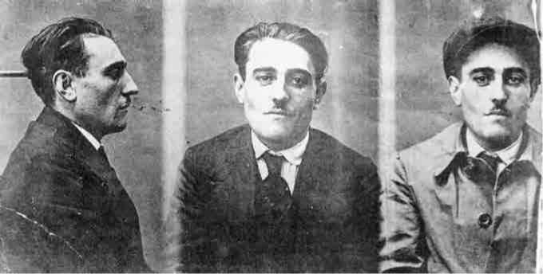

рисунок 21 Карл Платтнер (1896-1945) (псевдоним Браун или Шустер), kPd (Гамбург, Бремен, Дрезден, Магдебург), позже kapd, «главарь Центральной Германии». Фотография сделана после его ареста в Галле 23 сентября 1919 года.

источник: voiker uiirich, der ruheiose rebeii kari piattner 1893-1945, ch beck, мюнхен, 2000 г.

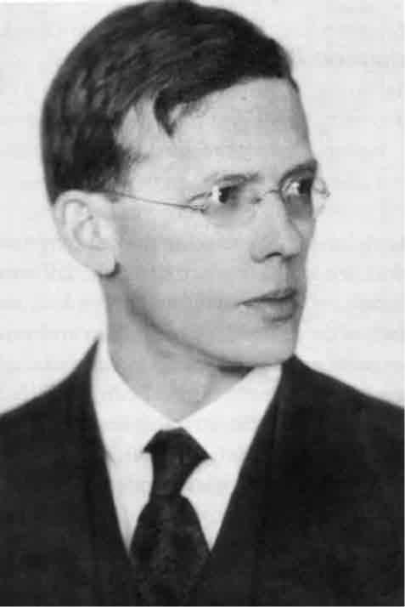

рисунок 22 Александр Шваб (псевдонимы: Франц Сакс; Зигрист), около 1920 г., один из ведущих деятелей ka pd, затем Rote Kampfer в 30-х годах источник: internationale wissenschaftliche korrespondenz, iwk, berlin, декабрь 2005 г.

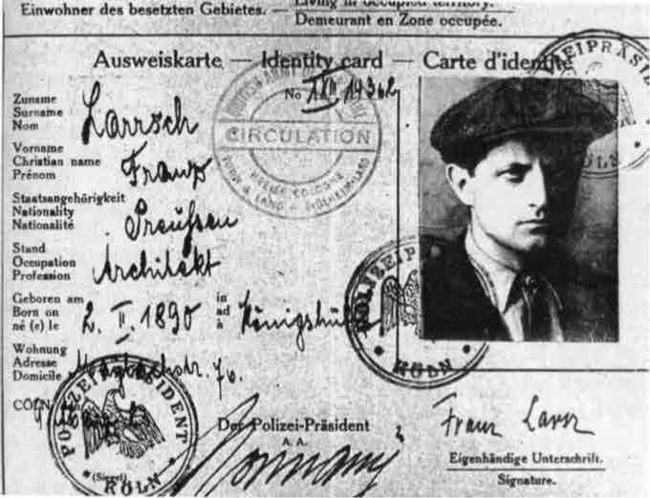

рисунок 23 Поддельные документы Франца Юнга в 1920 году (псевдонимы: Франц Ларрш, Франк Риберг) источник: franz jung-archiv, stiftung archiv akademie der kunste, berlin, удостоверение личности опубликовано в: monica lumachi, rivolta e disincanto. Франц Юнг и авангардия тедеска, артемида, рим, 2011 г.

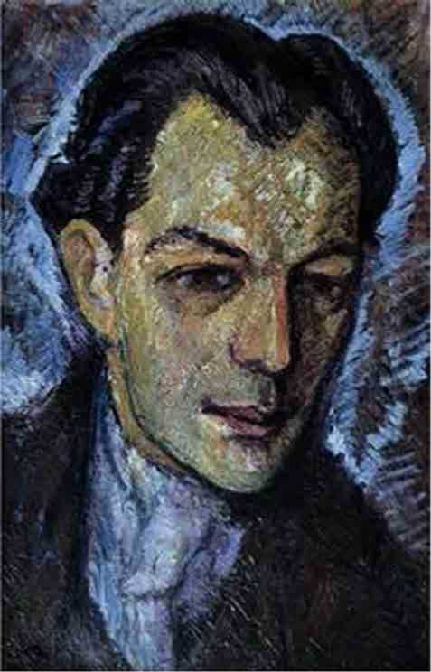

рисунок 24 Портрет Мориса Диша (1888-1959), Капдандау, 1920-1925, Баркенхофф-Коммун, Генрих Фогелер, 1922

источник: kulturstiftung landkreis

Остерхольц

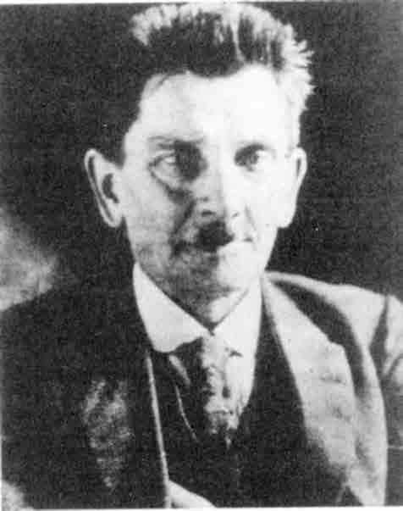

рисунок 25 Август Мергес (1870-1945), президент Брауншвейгской Социалистической Республики (10.11.1918-22.02.1919). В апреле 1920 г. он покинул КПД; он был среди основателей ка пд. В 1935 году он был приговорен к трем годам лишения свободы за свою деятельность в Рабоче-коммунистическом союзе (кау). Фото: около 1925 года. источник:[*http://www.vernetztes*](http://www.vernetztes-gedaechtnis.de/biomerges.htm) [*-gedaechtnis.de/biomerges.htm*](http://www.vernetztes-gedaechtnis.de/biomerges.htm)

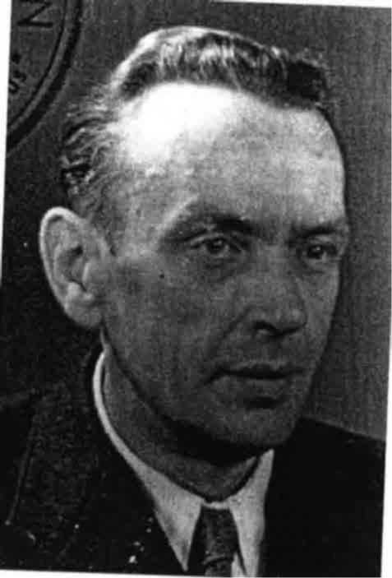Восточногерманское удостоверение личности Франца Петера Утцельмана (1896-1972), псевдонимКемпин, 1947 год. Он был капд, а затем «Роте Кампьер» с 1932 по 1936 год. В марте 1921 года ему было 24 года, и он был одним из главных военачальников лейнаских рабочих.

**рисунок 26**

источник: hans-rainer sandvoB, die «Andere» reichshauptstadt. widestand aus der arbeiterbewegung in berlin von 1933 bis 1945, lukas ve rlag, berlin 2007.

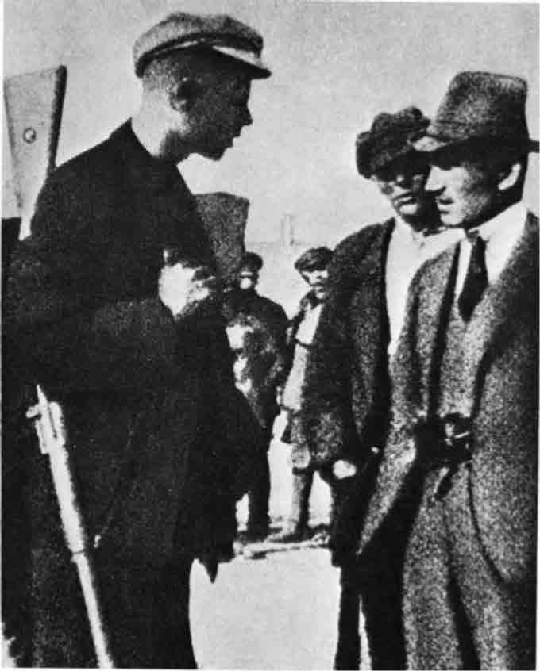

рисунок 27 Макс Хольц (1889-1933), немецкий Робин Гуд, в шляпе и с револьвером за поясом, во время восстания рабочих в Центральной Германии, март 1921 г.

источник: frits kool, die linke ge gen die partei-herrschaft, walter-verlag, olten, 1970 (фото: iisg, амстердам)

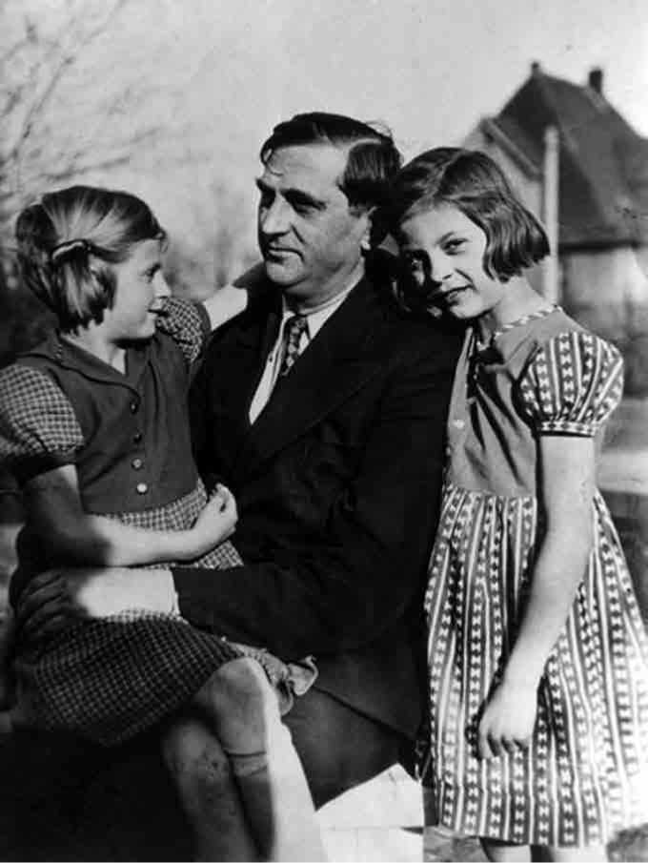

рисунок 28 Йоханнес (Джон) Грауденц (1884-1942), он же Тиссен или Тиссен. В 1920-1921 годах он был одним из видных руководителей капд. Он участвовал в качестве гостя на Третьем конгрессе Коминтерна в 1921 году. Он был последовательно корреспондентом в Москве от имени Ипу и известным фотографом в Берлине. Участвуя в деятельности Красного оркестра, он был повешен 22 декабря 1942 года в тюрьме Плотцензее в Берлине.

источник: викимедиа

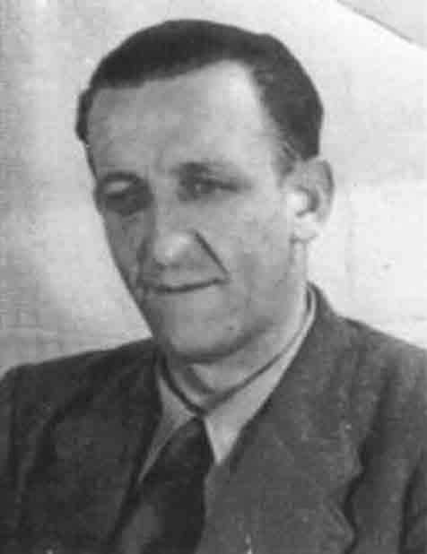

рисунок 29 Альфред Вейланд (1906-1978), около 1943 г. С 1926 г. он был членом капд и аа, а затем кау, 1929-1933 гг. В 1933 и 1934 годах он находился в заключении в лагере Хонштайн. С 1934 года и до включения в состав вермахта в 1944 году он был одним из восстановителей советов коммунистической группы. Похищенный в Западном Берлине советскими спецслужбами, он был осужден и приговорен к тюремному заключению властями Восточной Германии с 1950 по 1958 год.

источник:[*http://www.stiftung-hsh.de/*](http://www.stiftung-hsh.de/geschichte/sowjet-gefaengnis/haftschicksale/alfred-weiland/) [*geschichte/sowjet-gefaengnis/*](http://www.stiftung-hsh.de/geschichte/sowjet-gefaengnis/haftschicksale/alfred-weiland/) [*haftschicksale/альфред-вейланд/*](http://www.stiftung-hsh.de/geschichte/sowjet-gefaengnis/haftschicksale/alfred-weiland/). всеобщее достояние

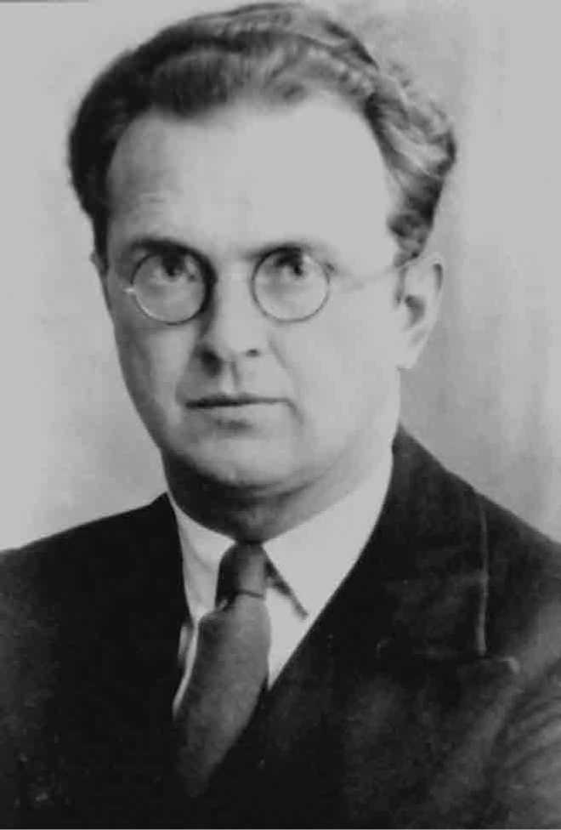

Рисунок 30 Пауль Кирхгоф (1900-1972) [Эйфель], мексиканский антрополог, член с 1920 года theaau (Фрайбург) и капд, немецкий троцкист левой оппозиции после 1931 года, затем левый коммунист в Мексике, 1937-40. Фотография на личность, сделанная в 1934 году.

фото из[*http://carlosgarciamoraetnlogo.blogspot.nl/2011/*](http://carlosgarciamoraetnologo.blogspot.nl/2011/04/paul-kirchhoff-el-instigador.html) [*04/paul-kirchhoff-el-instigador.html*](http://carlosgarciamoraetnologo.blogspot.nl/2011/04/paul-kirchhoff-el-instigador.html)

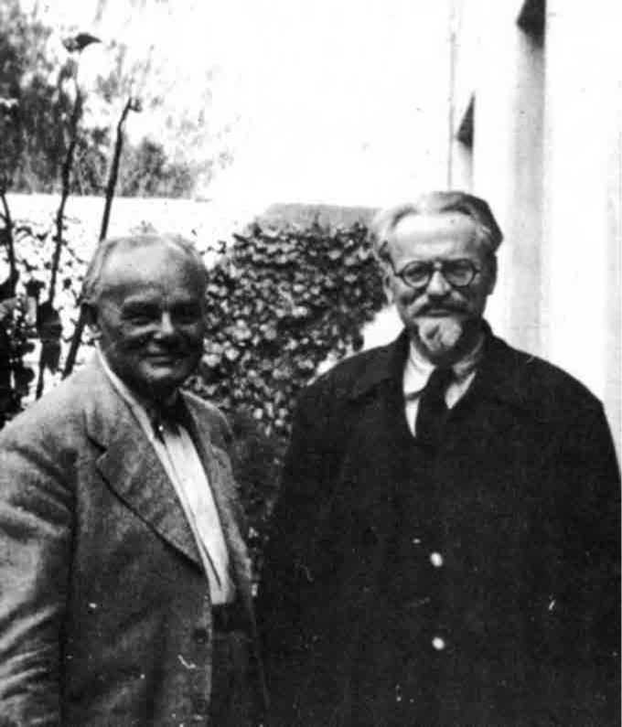

рисунок 31 Отто Руле позирует со своим противником, большевиком Львом Троцким, Мексика-Койоакан в 1937 году

источник: museo casa de leon trotsky mEXico (директор: esteban volkov, grandson trotsky)

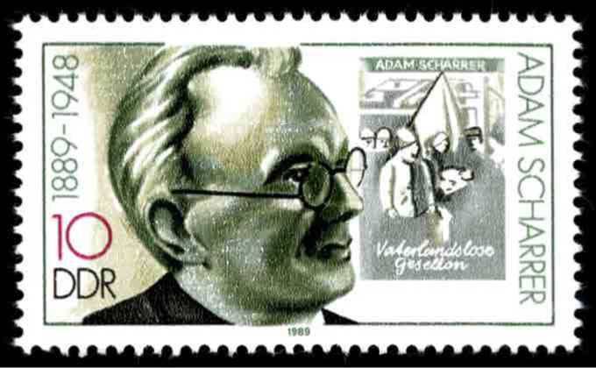

рисунок 32 Адам Шаррер (1889-1948), рабочий активист и лидер КАП, 1920-1933 гг. «Пролетарский писатель» конца 20-х годов как «литературный эмигрант» скрыл свое прошлое и поступил — без реальной убежденности — на службу ГДР в 1946-48 гг. Одна из последних марок ГДР, год падения стены, была посвящена ему за роман «Бездомные товарищи» (Vaterlandslose Gesellen).

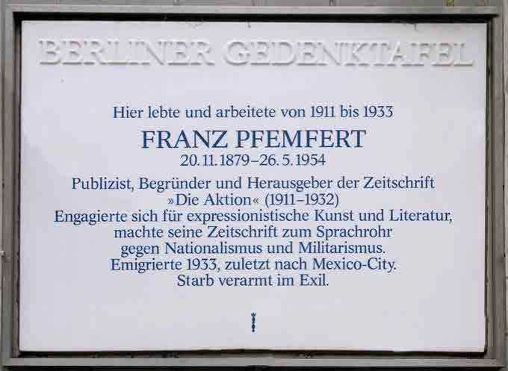

рисунок 33 Мемориальная доска в Берлине, посвященная Францу Пфемферту, редактору Die Aktion, Wilhelmsdorf Berlin, 2004. На ней отмечается, что Пфемферт был выразителем борьбы против национализма и милитаризма и умер в изгнании в нищете.

фото otfw, берлин. источник: викимедиа

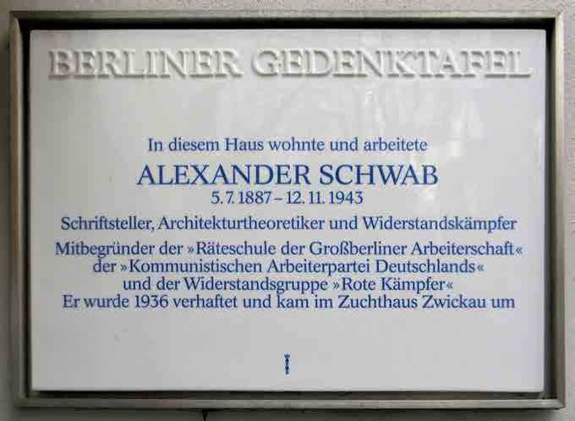

рисунок 34 Берлинская мемориальная доска в память об Александре Швабе, «писателе, теоретике архитектуры и бойце сопротивления». Соучредитель Школы муниципальных работников Большого Берлина; капд; группы сопротивления «Роте Кампфер». Заключенный в тюрьму в 1936 году, он умер в тюрьме Цвикау в 1943 году.

фото otfw, берлин. источник: викимедиа

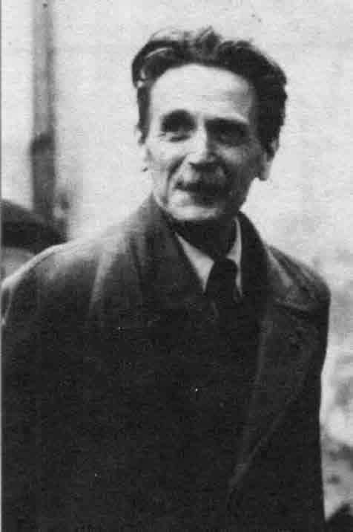

рис. 35 Карл Шредер, Берлин, 1946 г., за четыре года до смерти источник: аннетт соттонг-ханс, Висбаден, фото опубликовано в kari schroder, die letzte station, теммен, бремен, 1995 г.

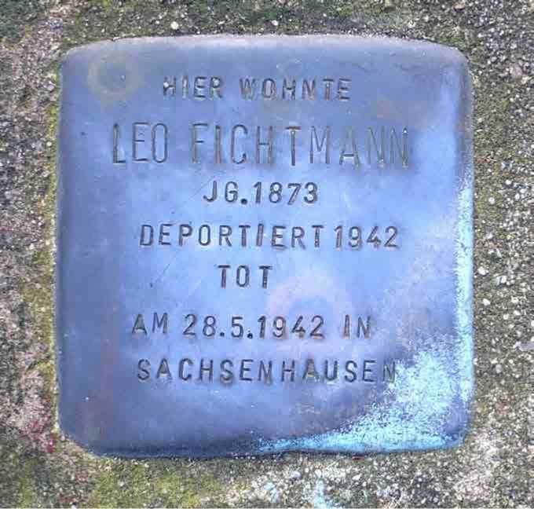

рис. 36 Памятная доска в память Лео Фихтмана (1873-1942), Берлин, kapd, kai, каменщика, активного участника движения безработных в 1920-е гг.; взят в заложники 27 мая 1942 г. после взрыва антифашистской группы (Herbert Baum Gruppe) на площади Люстгартен в Берлине на агитационной выставке Геббельса «Советский рай». На следующий день он был застрелен в Заксенхаузене. Его сын Макс (1902-1943), ka pd, kai, и его жена Клара (1877-1944) были убиты в Освенциме. Мемориальную доску можно найти там, где жил Лео Фихтманн, Альберт-Эйнштейн-Страфи 15, Берлин.

фото Акселя Мауруса Зата. источник: викимедиа

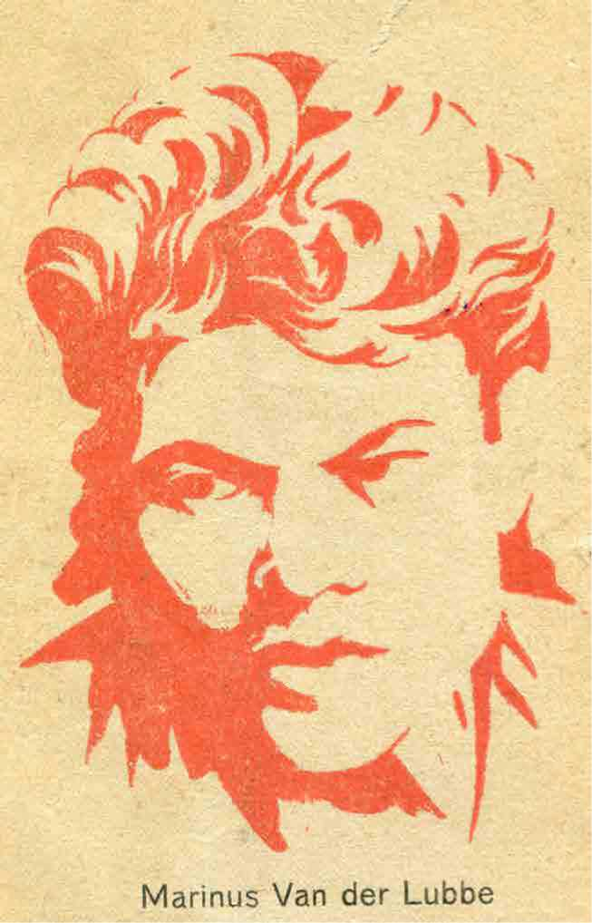

рисунок 37 Анонимный портрет Маринуса ван дер Люббе, 1933 г.

источник: iisg, архивы andrE prudommeaux. впервые опубликовано в La revue Anarchiste No. XIX, Париж, март 1934 г.

**Часть 3: Голландский совет левых коммунистов и интернационалистов (рис. 38-52)**

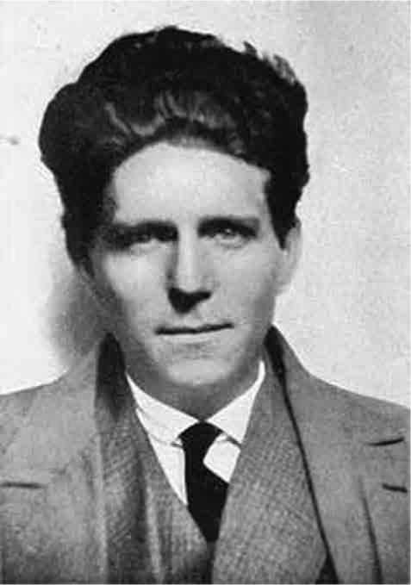

рис. 38 Мауриц Деккер (1896–1962), пролетарский писатель, Амстердам, соучредитель голландского комитета Ван дер Люббе в 1933 г. Фото: ок. 1924. источник: wikipedia Commons

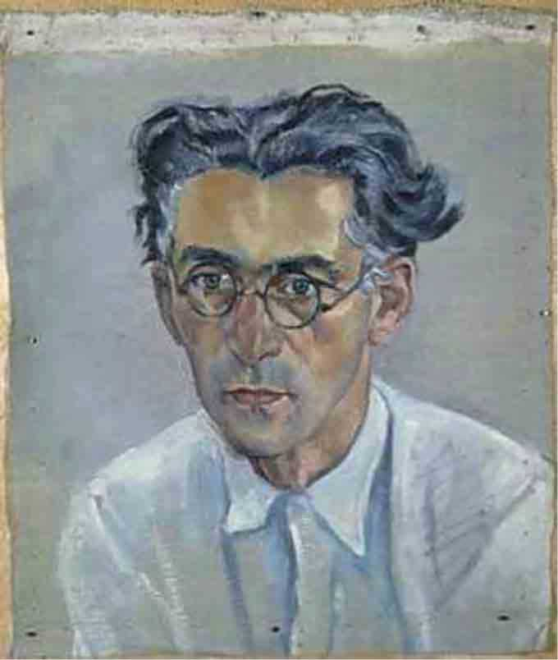

рисунок 39 Лодевийк (Ло) Лопес Кардосо (1892-1944), журналист Алгемин Хандельсблад, член совета коммунистов; редактор Красной книги о пожаре Рейхстага, изданной им самим, Аге ван Аген и Мауриц Деккер (21 сентября 1933 г.), одним из основателей голландского комитета Ван дер Люббе. Убит нацистами в Освенциме 8 апреля 1944 года.

Источник: портрет Мейера Блекроде, около 1936 г. (коллекция Исторического музея Джоудс, Амстердам). опубликовано[*www.ааап. быть*](http://www.aaap.be/)

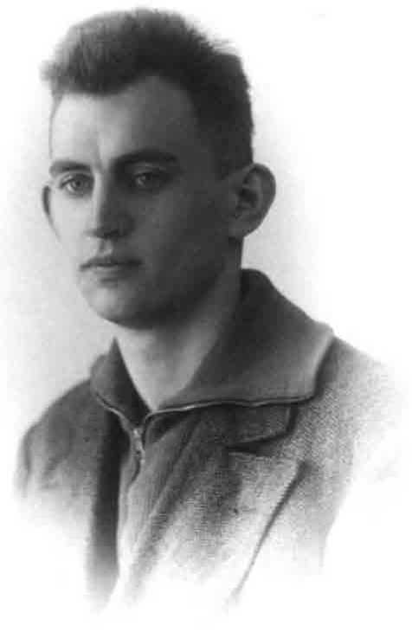

рисунок 40 Пьетван Альбада (1905-1997), профессор математики, брат известного астронома Брууна ван Альбада (1912-1972), член группы, как Пит. Пит ван Альбада был соратником Эдуарда Сираха (лаосец) и Маринуса ван дер Люббе в Лейдене. Член Международного комитета Ван дер Люббе в 1933-34. Фото: 1933 год.

источник: Вискрант, Утрехтский университет.

опубликовано[*www.ааап. быть*](http://www.aaap.be/)

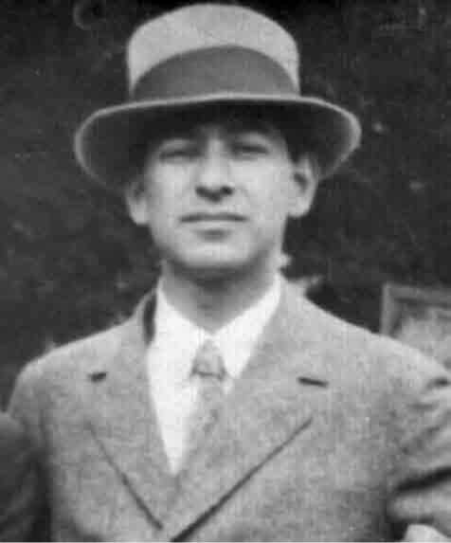

рисунок 41 Авраам Вердуин (1902-1945), Амстердам, фабрикант шляп, секретарь молодежной группы Капн Совета коммунистов и еврей, погиб в Освенциме. Фото: 1924 год.

источник: joodsmonument.nl

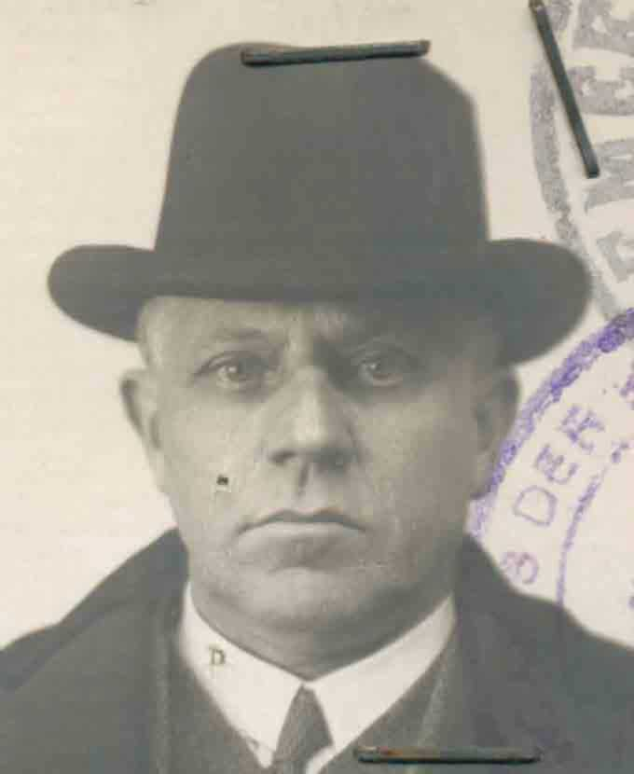

Рисунок 42 Эмануэль Керидо (1871-1943), редактор и друг Германа Гортера, он дал свой почтовый адрес для всей корреспонденции с каи (Коммунистическим рабочим интернационалом). Издатель немецкой эмигрантской литературы после 1933 года, он вместе с женой был убит нацистами в лагере смерти Собибор 23 июля 1943 года.

Источник: coiiectie 248-2471 in niod, nederands instituut voor oorlogs-, holocaust-en-genocidesstudies, амстердам.